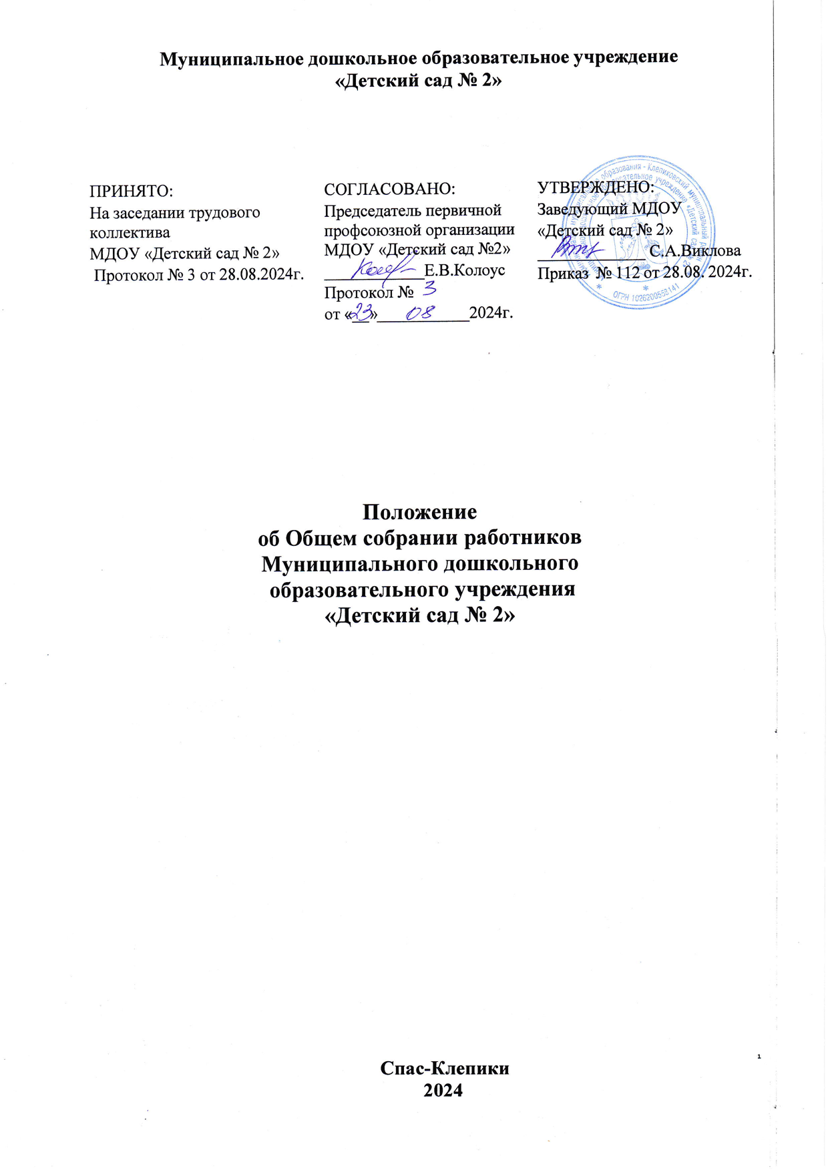

Муниципальное дошкольное образовательное учреждение
«Детский сад № 2»

ПРИНЯТО:  На заседании трудового коллектива  МДОУ «Детский сад № 2»  Протокол № 3 от 28.08.2024г. | СОГЛАСОВАНО:  Председатель первичной профсоюзной организации МДОУ «Детский сад №2»  ____________Е.В.Колоус  Протокол №  от «__»___________2024г. | УТВЕРЖДЕНО:  Заведующий МДОУ  «Детский сад № 2»  _____________ С.А.Виклова  Приказ № 112 от 28.08. 2024г.

Положение
об Общем собрании работников
Муниципального дошкольного
образовательного учреждения
«Детский сад № 2»

Спас-Клепики
2024

1. Общие положения
1.1. Настоящее Положение разработано в соответствии с Федеральным законом от 29.12.2012 № 273-ФЗ «Об образовании в Российской Федерации» с изменениями от 28 декабря 2024 года, Федеральным законом от 08.05.10 № 83-ФЗ «О внесении изменений в отдельные законодательные акты Российской Федерации в связи с совершенствованием правового положения государственных (муниципальных) учреждений» с изменениями от 25 января 2024 года, Гражданским и Трудовым кодексом Российской Федерации, а также Уставом МДОУ «Детский сад № 2».

1.2. Данное Положение обозначает основные задачи и функции Общего собрания, определяет состав, права и ответственность собрания, а также взаимосвязь с другими органами самоуправления и делопроизводство.
1.3. В своей деятельности Общее собрание работников ДОУ (далее - Общее собрание) руководствуется Конституцией Российской Федерации, Конвенцией ООН о правах ребенка, федеральным, региональным местным законодательством, актами органов местного самоуправления в области образования и социальной защиты, Уставом МДОУ «Детский сад № 2».
1.4. Целью деятельности Общего собрания является общее руководство МДОУ «Детский сад № 2» в соответствии с учредительными, программными документами и локальными актами.
1.5. Членами Общего собрания являются все работники МДОУ «Детский сад № 2». К работникам ДОУ относятся граждане, участвующие своим трудом в его деятельности на основе трудового договора, заключенного в порядке, предусмотренном трудовым законодательством Российской Федерации.
1.6. Общее собрание действует в целях реализации и защиты прав и законных интересов сотрудников МДОУ «Детский сад № 2».
1.7. Общее собрание реализует право на самостоятельность МДОУ «Детский сад № 2» в решении вопросов, способствующих оптимальной организации воспитательно-образовательной и финансово-хозяйственной деятельности.
1.8. Общее собрание содействует расширению коллегиальных, демократических форм управления и воплощение в жизнь государственно-общественных принципов.
1.9. Общее собрание работников осуществляет деятельность в тесном контакте с администрацией и иными органами самоуправления учреждения, в соответствии с действующим законодательством, подзаконными нормативными актами и Уставом.

1.10. Настоящее Положение содействует осуществлению управленческих начал, развитию инициативы сотрудников, является локальным нормативным актом МДОУ «Детский сад № 2».

2. Основные задачи Общего собрания
2.1. Общее собрание работников ДОУ содействует осуществлению управленческих начал, развитию инициативы трудового коллектива.
2.2. Общее собрание реализует право на самостоятельность МДОУ «Детский сад № 2» в решении вопросов, способствующих оптимальной организации образовательного процесса и финансово-хозяйственной деятельности.
2.3. Общее собрание содействует расширению коллегиальных, демократических форм управления и воплощения в жизнь государственно-общественных принципов.

3. Функции Общего собрания
3.1. Обсуждение и рекомендация к утверждению проекта Коллективного договора, а также Правил внутреннего трудового распорядка.
3.2. Рассмотрение, обсуждение и рекомендация к утверждению Программы развития МДОУ «Детский сад № 2».
3.3. Обсуждение и рекомендация к утверждению проекта Устава МДОУ «Детский сад № 2» с внесением изменений и дополнений в Устав, Положение о детском саде, а также других положений и локальных актов.

3.4. Обсуждение вопросов состояния трудовой дисциплины в МДОУ «Детский сад № 2» и мероприятий по ее укреплению, рассмотрение фактов нарушения трудовой дисциплины работниками детского сада;
3.5. Рассмотрение вопросов охраны и безопасности условий труда сотрудников, охраны жизни и здоровья воспитанников.
3.6. Внесение предложений Учредителю по улучшению финансово-хозяйственной деятельности МДОУ «Детский сад № 2».
3.7. Обсуждение и рекомендация к утверждению Положения об оплате труда и стимулировании работников МДОУ «Детский сад № 2».
3.8. Определение порядка и условий предоставления социальных гарантий и льгот в пределах своей компетенции.
3.9. Заслушивание отчетов заведующего МДОУ «Детский сад № 2» о расходовании бюджетных и внебюджетных средств.
3.10. Ознакомление с итоговыми документами по проверке государственными и муниципальными органами деятельности ДОУ и заслушивание администрации о выполнении мероприятий по устранению недостатков в работе.
3.11. В рамках действующего законодательства принятие необходимых мер, ограждающих педагогических и других работников, администрацию от необоснованного вмешательства в их профессиональную деятельность, ограничения самостоятельности ДОУ, его самоуправляемости. Выход с предложениями по этим вопросам в общественные организации, государственные и муниципальные органы управления образованием, органы прокуратуры, общественные объединения.

4. Организация управления Общим собранием
4.1. В состав Общего собрания трудового коллектива ДОУ входят все работники МДОУ «Детский сад № 2».
4.2. На заседание Общего собрания работников могут быть приглашены представители Учредителя, общественных организаций, органов муниципального и государственного управления. Лица, приглашенные на собрание, пользуются правом совещательного голоса, могут вносить предложения и заявления, участвовать в обсуждении вопросов, находящихся в их компетенции.
4.3. Для ведения Общего собрания работников МДОУ «Детский сад № 2» из его состава открытым голосованием избирается председатель и секретарь сроком на один календарный год, которые выполняют свои обязанности на общественных началах.
4.4. Председатель Общего собрания:
- организует деятельность Общего собрания работников МДОУ «Детский сад № 2»;
- информирует членов трудового коллектива о предстоящем заседании не менее чем за 30 дней до его проведения;
- организует подготовку и проведение заседания собрания;
- определяет повестку дня;
- контролирует выполнение решений.
4.5. Общее собрание собирается не реже 2 раз в календарный год.
4.6. Общее собрание работников ДОУ считается правомочным, если на нем присутствует не менее 50% членов трудового коллектива дошкольного образовательного учреждения.
4.7. Решение Общего собрания принимается открытым голосованием.
4.8. Решение Общего собрания считается принятым, если за него проголосовало не менее 51% присутствующих.
4.9. Решение Общего собрания работников является обязательным для исполнения всеми членами трудового коллектива МДОУ «Детский сад № 2».

5. Права Общего собрания
5.1. Общее собрание имеет право:
- участвовать в управлении МДОУ «Детский сад № 2»;
- обсуждать и принимать Коллективный договор, Правила внутреннего трудового распорядка, Устав МДОУ «Детский сад № 2», Программу развития МДОУ «Детский сад № 2» и соответствующие положения;
- заслушивать отчёт о выполнении вышеуказанных актов;
5.2. Каждый член Общего собрания имеет право:
- потребовать обсуждения Общим собранием любого вопроса, касающегося деятельности МДОУ «Детский сад № 2», если его предложение поддержит не менее одной трети членов собрания;
- при несогласии с решением Общего собрания работников высказать свое мотивированное мнение, которое должно быть занесено в протокол.

6. Взаимосвязь с другими органами самоуправления

6.1. Общее собрание работников организует взаимодействие с другими органами самоуправления - педагогическим советом:
- через участие представителей трудового коллектива в заседаниях педагогического совета;
- представление на ознакомление педагогическому совету материалов, готовящихся к обсуждению и принятию на заседании Общего собрания; http://ohrana-tryda.com/node/2152
- внесение предложений и дополнений по вопросам, рассматриваемым на заседаниях педагогического совета.

7. Ответственность Общего собрания

7.1. Общее собрание ДОУ несет ответственность:
- за выполнение, выполнение не в полном объеме или невыполнение закрепленных за ним задач и функций;
- за соответствие принимаемых решений законодательству Российской Федерации, нормативно-правовым актам.

8. Делопроизводство Общего собрания

8.1. Заседания Общего собрания работников ДОУ оформляются печатным протоколом.
8.2. В протоколе фиксируются:
- дата проведения;
- количественное присутствие (отсутствие) членов трудового коллектива;
- приглашенные (ФИО, должность);
- повестка дня;
- ход обсуждения вопросов;
- предложения, рекомендации и замечания членов трудового коллектива и приглашенных лиц;
- решение.
8.3. Протоколы подписываются председателем и секретарём Общего собрания.
8.4. Нумерация протоколов ведётся от начала календарного года.
8.5. Книга протоколов Общего собрания нумеруется постранично, прошнуровывается, скрепляется подписью заведующего и печатью МДОУ «Детский сад № 2».
8.6. Книга протоколов Общего собрания трудового коллектива ДОУ хранится в документации заведующего учреждением (3 года) и передаётся по акту (при смене руководителя, передаче в архив).

9. Заключительные положения

9.1. Настоящее Положение об Общем собрании работников является локальным нормативным актом, принимается на общем собрании работников, согласовывается с профсоюзным комитетом и утверждается (либо вводится в действие) приказом заведующего МДОУ «Детский сад № 2».
9.2. Все изменения и дополнения, вносимые в настоящее Положение, оформляются в письменной форме в соответствии действующим законодательством Российской Федерации.
9.3. Положение принимается на неопределенный срок. Изменения и дополнения к Положению принимаются в порядке, предусмотренном п.9.1. настоящего Положения.
9.4. После принятия Положения (или изменений и дополнений отдельных пунктов и разделов) в новой редакции предыдущая редакция автоматически утрачивает силу.

Согласовано с Профсоюзным комитетом

Протокол от ___.____. 202___ г. № _____

